SQUAT NEDİR? NASIL YAPILIR? SQUAT HAKKINDA BİLMENIZ GEREKEN HER ŞEY!

SQUAT EGZERSİZİNE GENEL BAKIŞ

Squat egzersizi dünya genelinde belki de en çok uygulanan egzersizdir. Birçok varyasyonu olan squat egzersizi gerek kas geliştirme ve kuvvet antrenmanlarında, gerek atletik performans alanında gerekse rehabilitasyon alanında sıklıkla kullanılmaktadır.

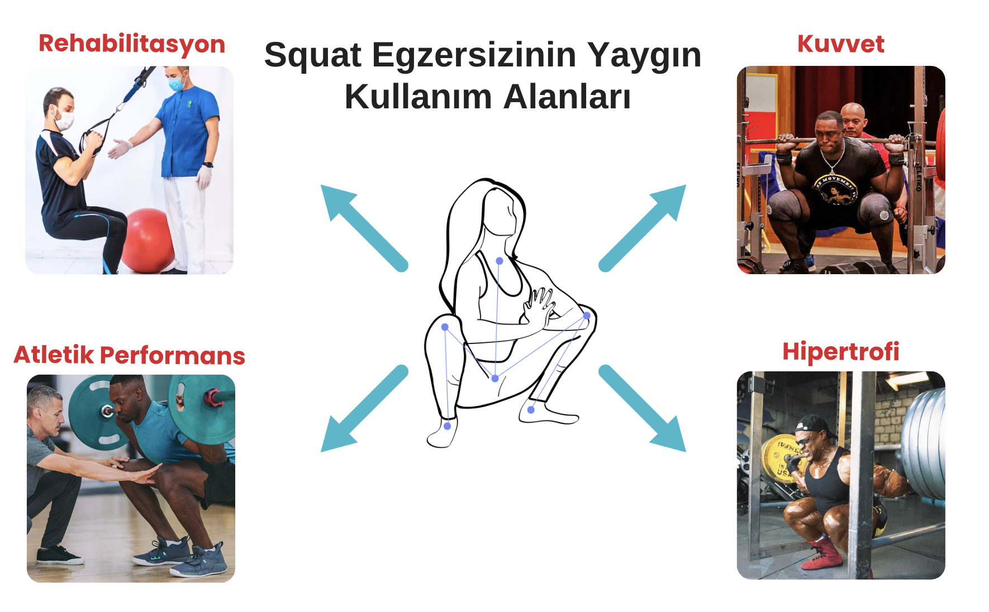

Squat egzersizinin tüm varyasyonları, quadriceps kaslarında, diğer aktif kaslardan daha fazla çalışma hissiyatına neden olmaktadır. Bunun nedeni, diz ekstansiyonundan sorumlu olan tek kasın quadriceps olması, buna karşılık olarak kalça ekstansiyonundan iki farklı kasın sorumlu olmasıdır. (Gluteus maksimus, addüktörler) Bu nedenle squat egzersizi doğru teknikle yapıldığında bu kaslar muhtemel olarak daha fazla büyüme potansiyeline sahip olacaklardır.

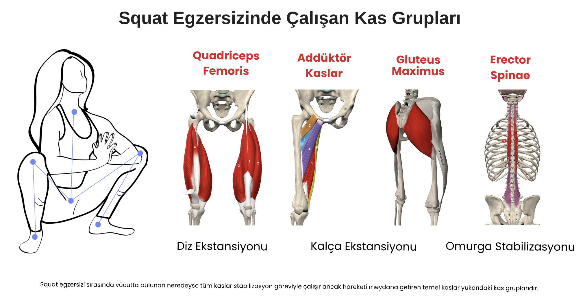

Squat egzersizi sırasında alt vücut kuvvet kazanımını maksimuma çıkarmak istiyorsak maksimum miktarda kası devreye sokmamız gerekmektedir. Squat egzersizinde quadriceps kaslarının doğal olarak kolay bir şekilde aktivasyon göstermesi nedeniyle ekstra bir biçimde odaklanmamız gereken nokta posterior zincirde (vücudun arka hattı) yer alan kaslar olacaktır. Çünkü squat sırasında vücudumuzun arka alt bölümündeki kasların nasıl ve ne miktarda çalışacağı teknik uygulama becerimizden çok fazla etkilenir. Doğru yapılan bir squat egzersizi posterior zincir kaslarının tümünü devreye sokacak ve bu kasları geliştirecek en iyi egzersizlerden birisi olacaktır.

Squat sırasında hareketi daha yüksek ağırlıklarla uygulayabilmemizi sağlayacak teknik detaylardan birisi streç refleksi adı verilen bir mekanizmadır. Streç refleksi, vücudun, kas ve fasyadaki viskoelastik bileşenlerden depoladığı enerjiyi, squat sırasında hareketin alt kısmından üst kısmına geçerken kullanmasını sağlar. Gerilme, nöromusküler sisteme bir kasılma gerçekleşeceğini iletir. Bunun sonucunda daha yüksek kasılabilir üniteler ve daha efektif motor ünite ateşlemesi üretilir. Bu durum da daha etkili bir kuvvet üretimini ortaya çıkarır. Hareketin en alt bölümünde, posterior kasların hareket açıklığının sınırları zorlanarak doğru bir şekilde streç refleksinden faydalanılabilir.

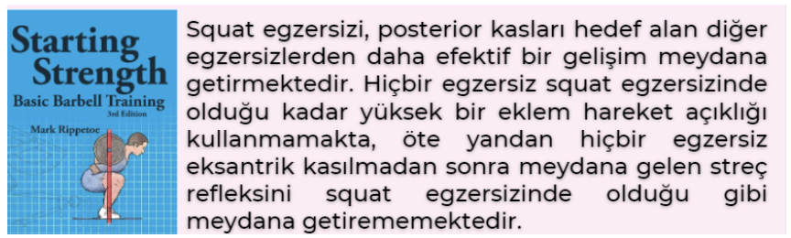
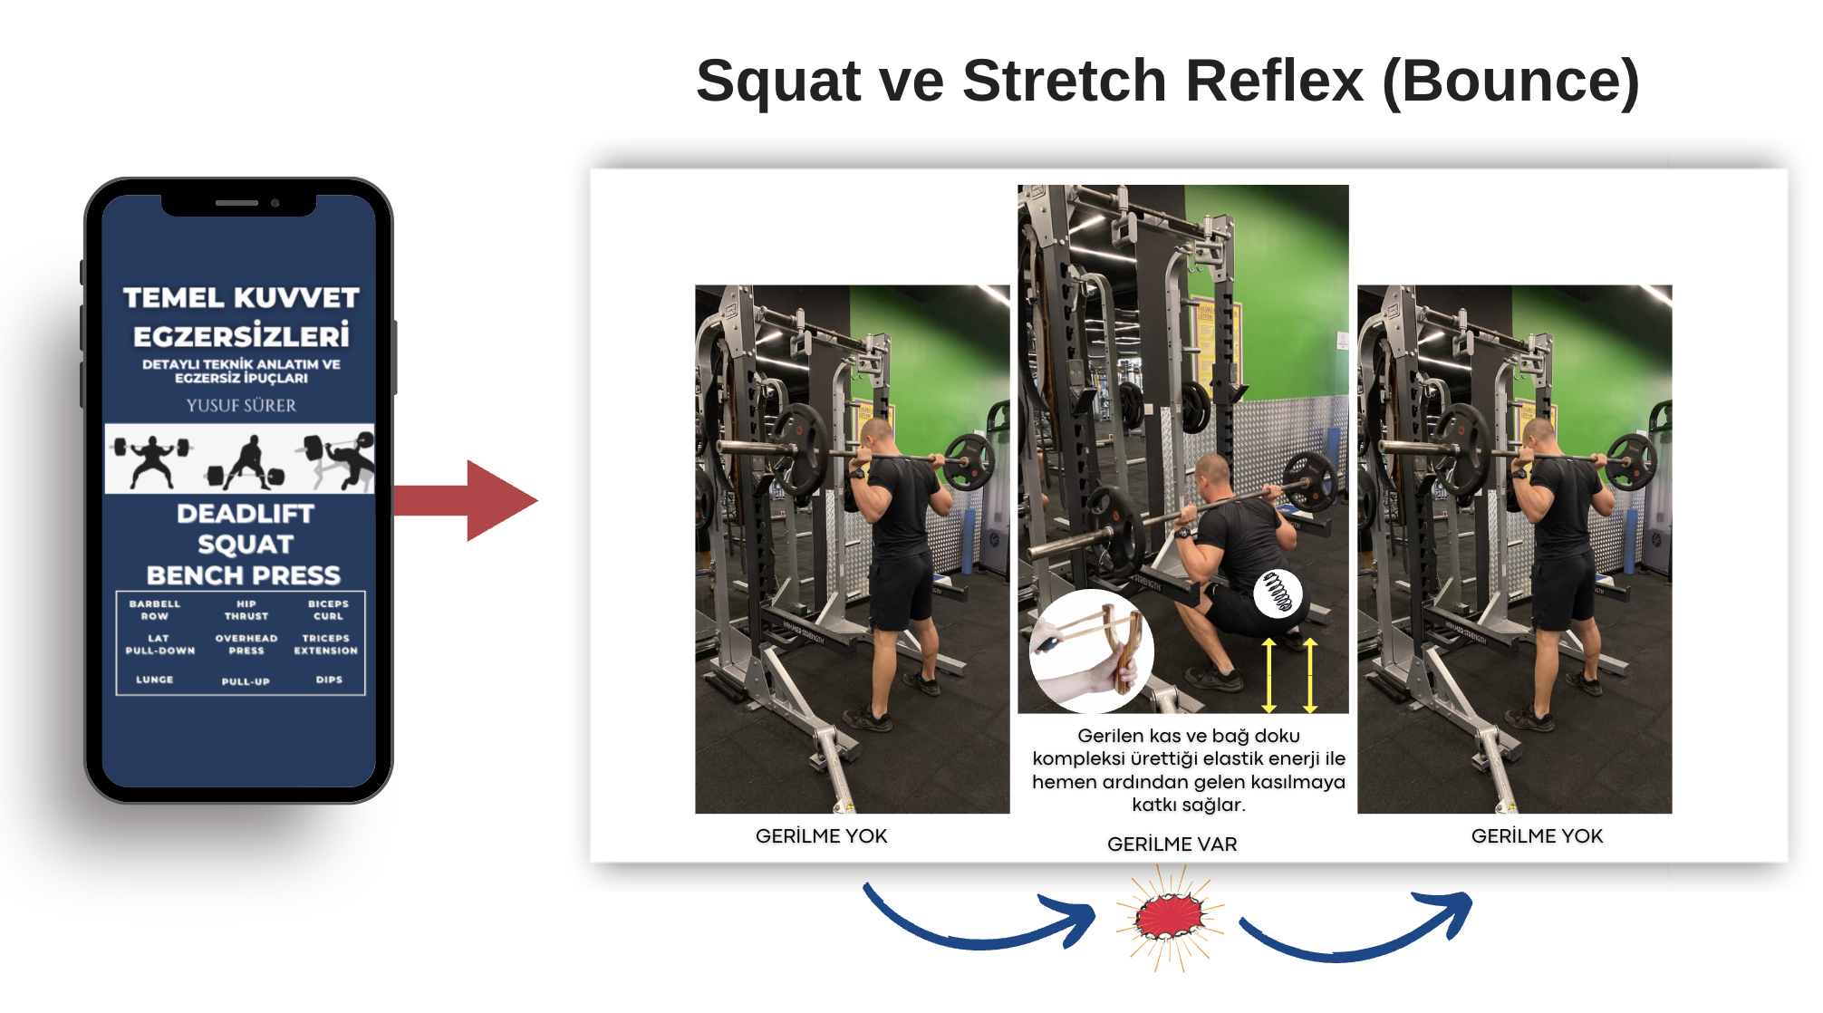

Doğru bir squat, dizlerin ve kalça ekleminin etrafındaki tüm kuvvetleri mükemmel bir şekilde dengeler. Squat egzersizi bu kasları, iskelet biyomekaniğinin el verdiği tüm hareket aralıkları boyunca kullanılmak üzere tasarlandığı biçimde kullanmaya zorlar. Bel bölgesinde, sırtta, karın ve yan karın kaslarında hatta omuz ve kol kaslarında uyumlu bir izometrik kasılma squat için çok önemlidir. Bu statik kasılma iş birliği, enerjiyi transfer etme ve primer kas kuvvetini doğru yönetme konusunda katkı sağlar.

SQUAT VE AYAKLARIN POZİSYONU
Her şeyden önce kalça kaslarını maksimum şekilde devreye sokabilmemiz için squat sırasında ayakların arasındaki genişliği ve ayakların baktığı yönü iyi bir şekilde ayarlamamız gerekir. Bunun için ayakları ortalama olarak omuzların altında hizalanacak şekilde, ayak parmak uçlarını da yaklaşık olarak 15-40 derece dışa doğru dönmüş şekilde ayarlamalıyız. Ayakların arasının genişliği ve ne yöne bakacağı kişilerin antropometrik farklılıklarına göre çeşitlilik gösterebilmektedir. (Bunu başka bir yazımızda ele alacağız.)
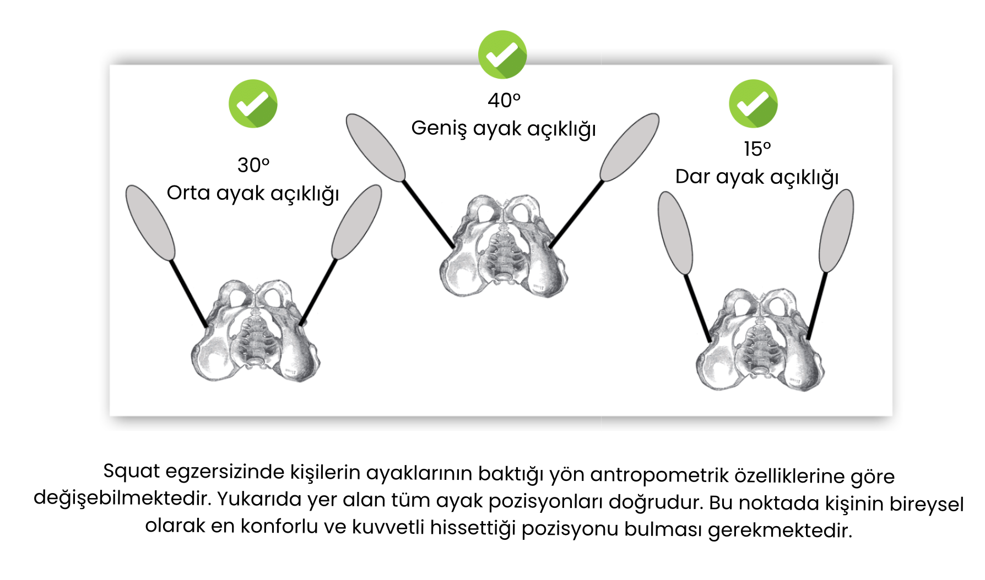
Fakat buradaki yönlendirmenin sebebi, çok geniş bir açıklıkta yerleştirilen ayak pozisyonlarının birçok insanda addüktör kaslarının uzayabilirliğini kısıtlayacağı için squat derinliğini negatif etkileyecek olmasıdır. Ayrıca doğru bir squat mekaniği söz konusu olduğunda, omuz genişliğinden daha dar konumlanan ayaklar, squat gerçekleşirken hareketin orta kısımlarında bacakların karın bölgesi ile çarpışmasına neden olabilmektedir.
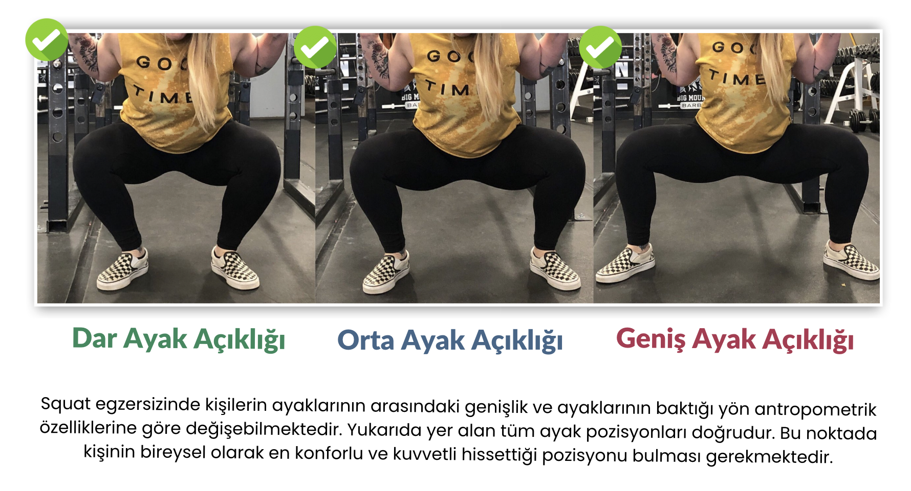
Squat egzersizini öğrenirken ilk olarak vücut ağırlığı ile yüksüz bir şekilde squat uygulaması gerekmektedir. Bu bizlere kişinin squat yaparken ki postürünün nasıl davrandığını ve olası hareket problemlerinin neler olabileceğini gösterir. Squatı öğretirken kişinin squat derinliğiyle nasıl mücadele ettiğini görmemiz için hareketin en derin kısmında durup duramadığına dikkat etmeliyiz. Bunu daha iyi anlamak için sıklıkla uygulanan bir pozisyonu ele alabiliriz. Squat egzersizinde hip drive tekniğini öğretmeden önce hareketin en alt kısmında bekleyip bu sırada dirsekler ile dizleri dışarı doğru itmek bize hareket kapasitesi hakkında birçok fikir verir. Bu pozisyonda eğer konforumuz bozuksa veya yoruluyorsak squat derinliğimizi etkileyen bir esneklik problemimiz olabilir.
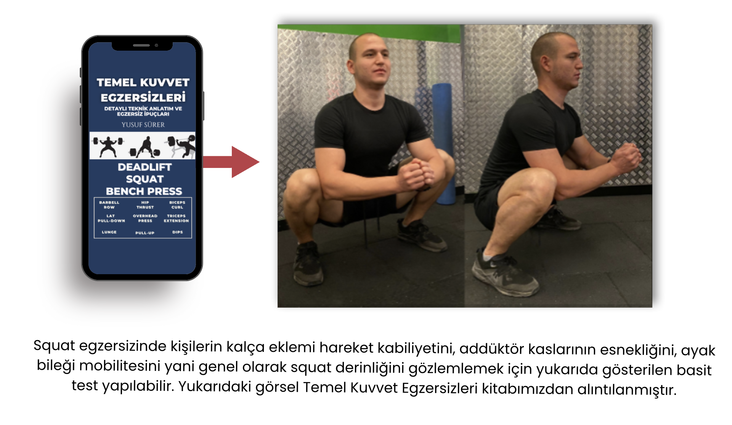
Bu pozsiyonda dizlerinizi, dirsekleriniz ile dışa doğru iterek addüktör kaslarınızda bir esneme elde edin. Bunu yaparken dizleriniz ayaklarınızla aynı yöne doğru bakmalı ve ayak tabanınızın tamamı zemine temas etmelidir. Derin squat pozisyonunda sabit bir şekilde dururken ayaklarınız yaklaşık olarak 30 derece dışa doğru dönük olmalıdır. (Bu duruşta dizleriniz parmak ucunu bir miktar geçebilir.) Sırt açısı yaklaşık olarak 45 derece olarak gözlemlenmeli ve hayali olarak düşündüğümüz barbell, yandan bakıldığında mid-foot yani ayak ortasına hizalanmalı.
Squat egzersizindeki derinliğinizi yani aşağı doğru ne kadar inebileceğinizi belirleyecek olan faktör esneklik kapasitenizdir. Squat sırasında ayak bileği mobiliteniz, hamstring ve addüktör kaslarınızın uzayabilirliği ve üst sırtınızdaki kasların sıkılığı hareketi tam eklem hareket açıklığında yapıp yapamayacağınızı belirleyen faktörler olacaktır.
Hareketin en alt kısmını keşfettiğimize göre bu noktadan vücudun arkasında bulunan kasları doğru bir şekilde kullanarak ve doğru bir hip drive mekaniği ile nasıl tekrar yukarı kalkacağımızı öğrenelim. En alt pozisyondan yukarı doğru kalkışa başlarken, kalçanız ve omuzlarınız aynı anda yukarı doğru yükselmelidir. Bu eş zamanlı hareket sizlere posterior zincir kaslarınızı (addüktör, hamstring, gluteal kaslar) kullandığınızı garanti edecektir. Bu kaslarımızın squatımızı yönetmesine izin vermek, ağırlık merkemizi dengede tutarak doğru kassal aktivasyonu meydana getirecektir.
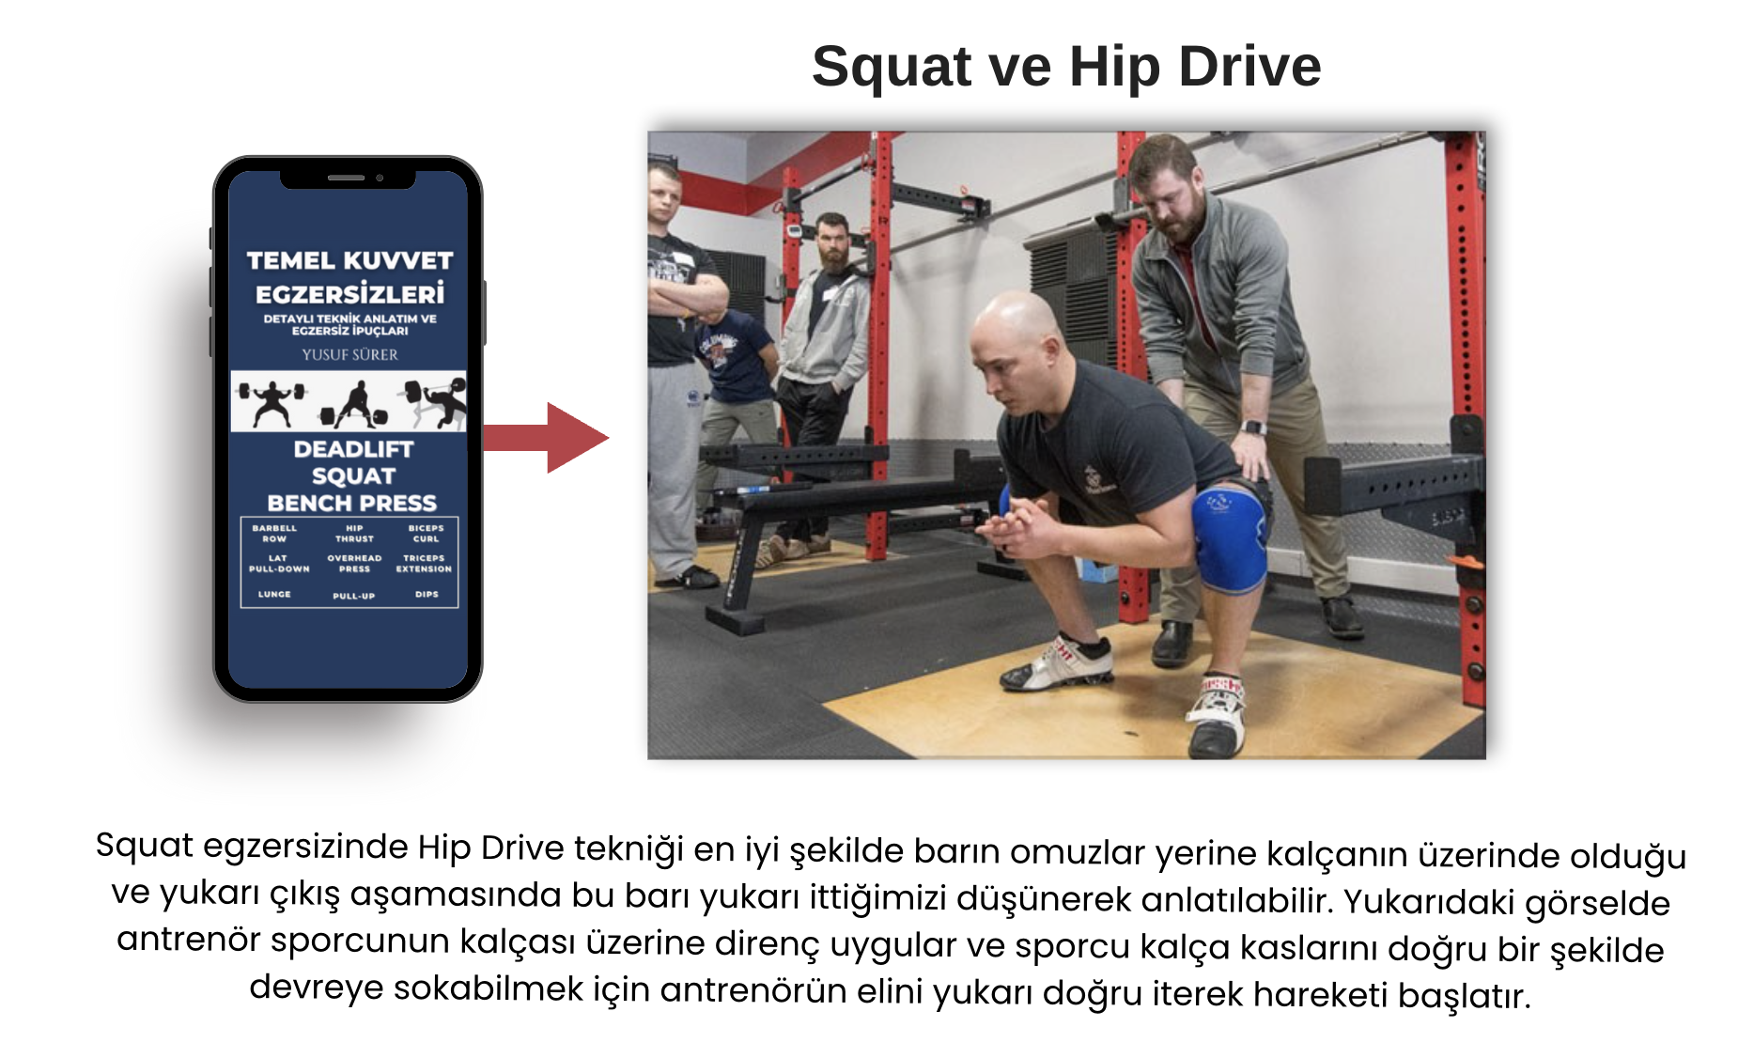
Hip drive tekniği ile ilgili belirtmemiz gereken bir diğer konu ise hareketi sırasındaki odağımızdır. Squat egzersizi, leg press egzersizinde olduğu gibi ayağımızın altındaki zemini itmeye odaklanarak gerçekleştirilen bir egzersiz değildir, öyle gözükse dahi bu en efektif yolu değildir. Zemini itmeye odaklandığımız zaman beynimiz, quadriceps kaslarının bu hareketin öncüsü olduğunu düşünür ve ona uygun bir hareket mekaniği ortaya çıkar. Ancak özellikle hamstring kaslarının doğru bir şekilde çalışması ve bununla birlikte addüktör ve gluteal kasların da doğru bir şekilde çalışabilmesi için odağınızın "kalçayı yukarıya doğru kaldırmak" olması gerekmektedir. (Yani kalça ekstansiyonu) Sonuç olarak doğru kassal katılım için hareketin en alt noktasında, ilk gerçekleştirmemiz gereken eylem kalçayı yukarı doğru kaldırmaktır. Bu sayede posterior kaslarda daha doğru bir motor ünite ateşlemesi meydana gelecektir.
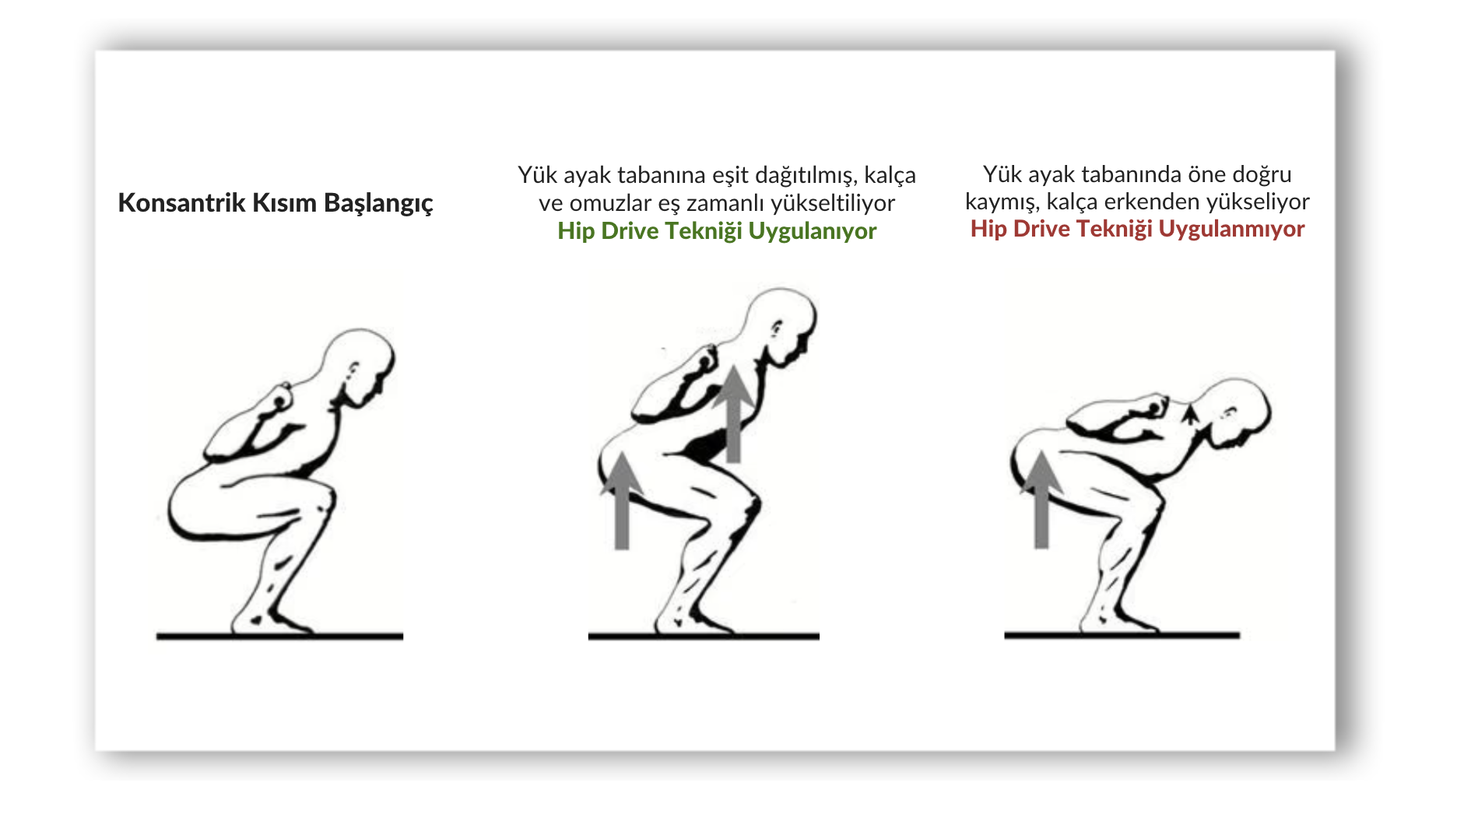
BAŞ VE BOYUN POZİSYONU
Squat sırasında hip drive tekniğini uygularken diğer önemli bir nokta ise baş ve boynun pozisyonudur. Squat sırasında boyun omurlarının nötr pozisyonda olması gerekmektedir. Boyun bölgesinin aşırı fleksiyonda ya da aşırı ekstansiyonda olması hem göğsümüzü öne doğru çıkararak üst sırtımızı stabil tutmamızı engelleyecek hem de hip drive tekniğimizi bozacaktır. Aşırı ekstansiyona gelmiş bir boyun ise vücudun arka hattındaki kasların fonksiyonunu negatif etkileyerek boyun omurlarında sıkışmaya neden olabilir. Ancak tabii ki squat sırasında boyun postürü kişinin postürüne ve konforuna göre farklılık gösterebilir.
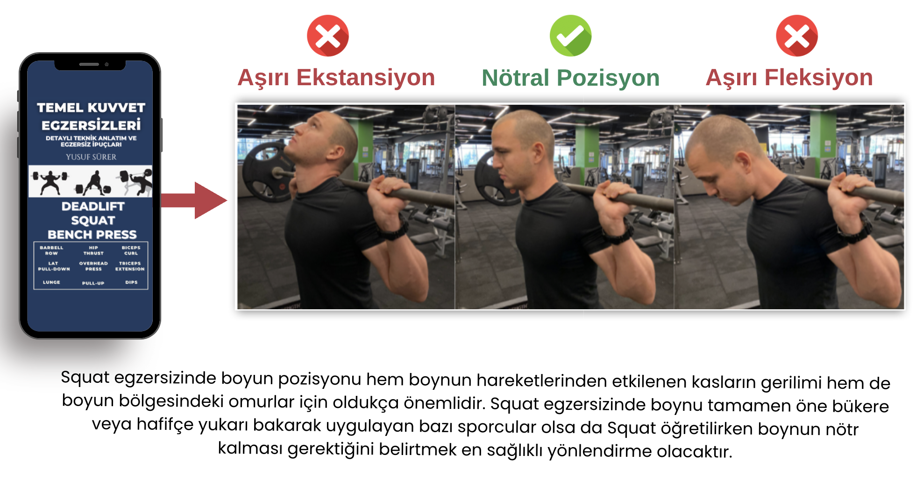
Squat sırasında ayakların ortası vücudun denge merkezini temsil eder. Vücudumuz yük altında çalışırken olabildiğince stabil ve dengeli olmak ister. Bu nedenle bu dengeyi kurmak için squat esnasında bar yerçekimi yönünde ayakların ortasına doğru dikey bir yol izlemelidir.
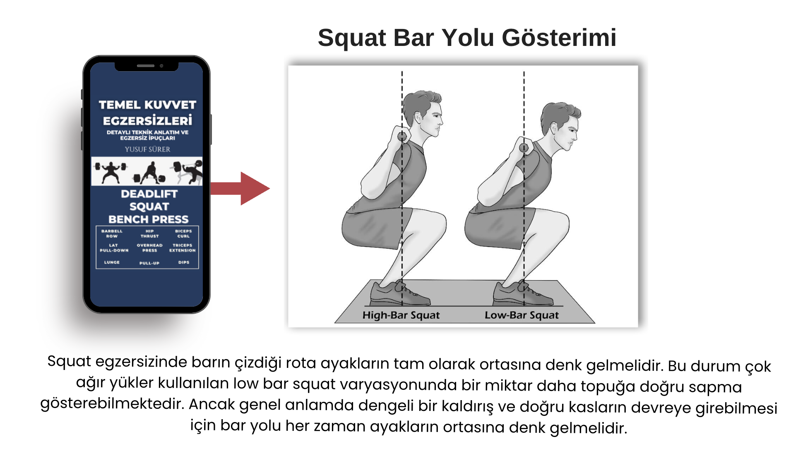
Squat egzersizinde denge merkezinin öne kayması, yani bar yolunun ayakların ortasından ileri doğru kayması, diz ve kalça eklemi arasındaki kuvvet dengesinde bir bozulma meydana getirererek daha zorlu bir tekrar gerçekleştirmenize neden olacaktır. Ayağın altında tripod'a benzeyen 3 adet destek noktası bulunmaktadır. Hareket sırasında toplam yük bu 3 noktaya dengeli bir şekilde dağıtılmadığında, diğer bir tabirle denge merkezi bozulduğunda squat tekniğinde bozulmalar meydana gelecektir.
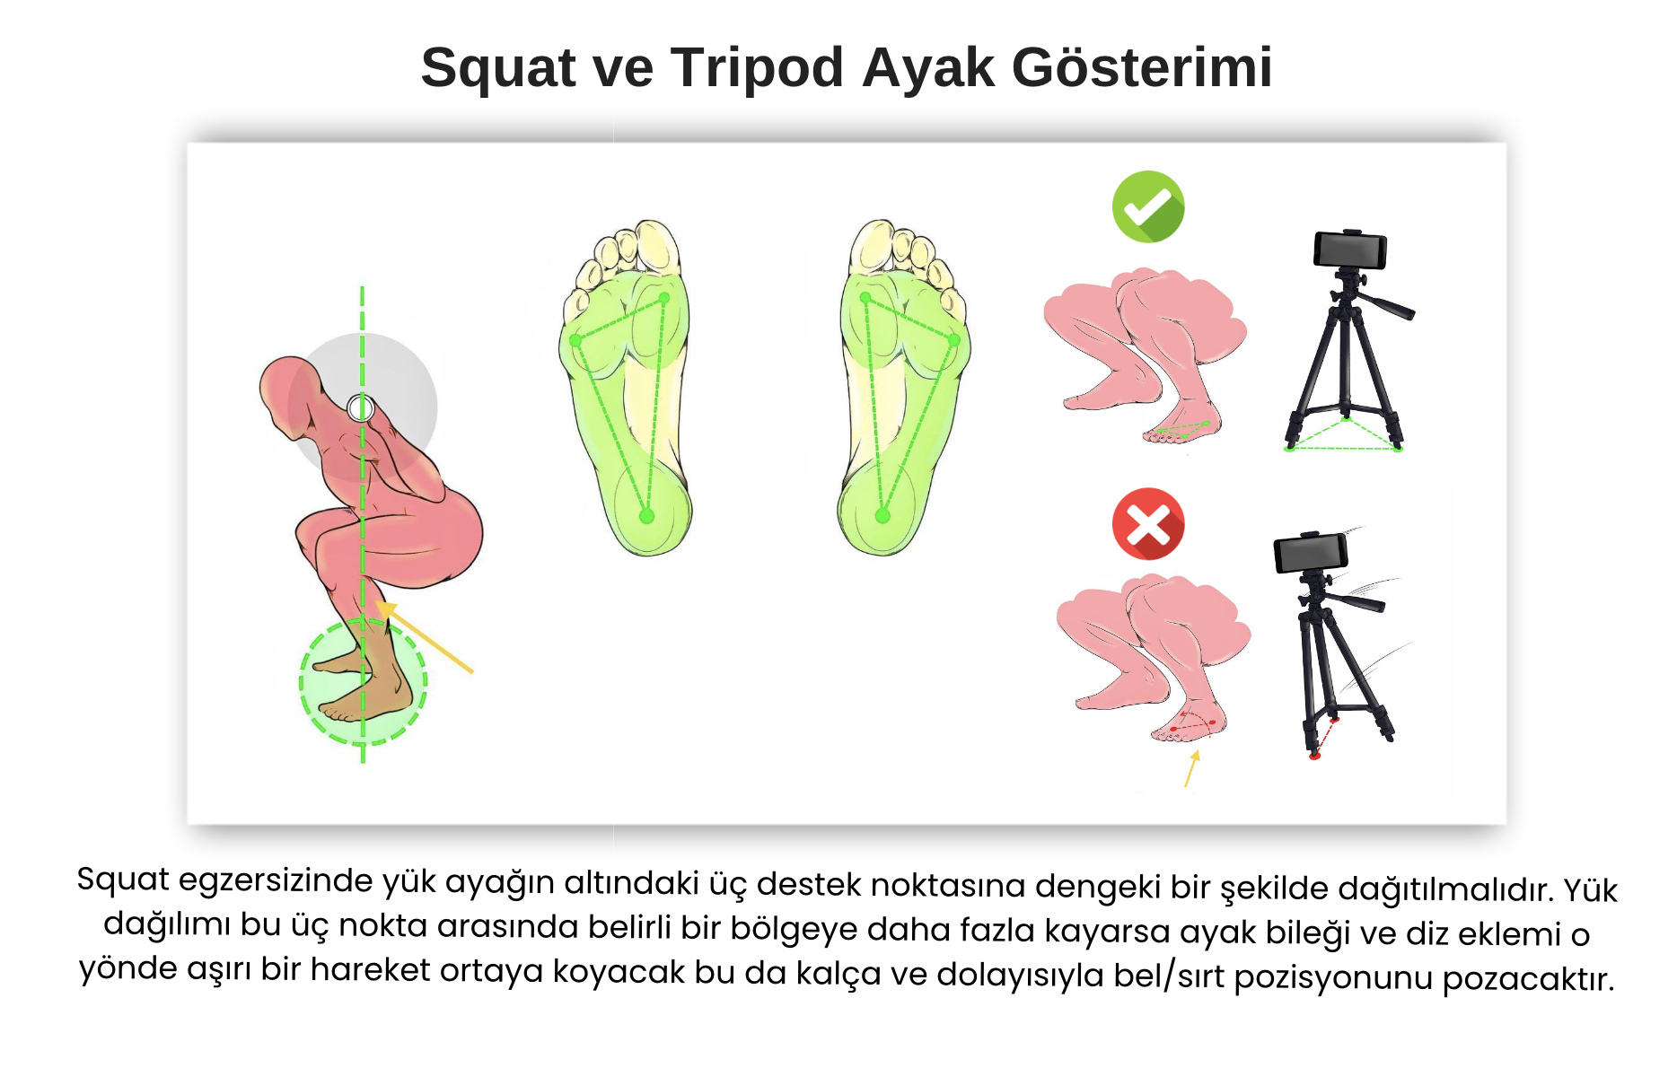
BARIN KONUMU
Vücut ağırlığı ile doğru bir şekilde squat yapmayı ve hip drive tekniğini öğrendiğiniz takdirde ekstra ağırlık ile güvenli bir şekilde squat yapabilirsiniz. Squat egzersizinde ilk olarak barı rackten alırken, barın mid-sternuma yani göğüs kafesinizin ortasına veya bir parmak üstüne denk gelmesine dikkat etmelisiniz. Bar rack üzerinde çok yüksek bir konumdaysa barı alırken parmak uçlarımıza yükselerek dengemizi kaybedebilir ve olası sakatlıklara davetiye çıkarabiliriz. Öte yandan barın rack üzerinde çok alçak bir pozisyonda olması barı alırken çok fazla çömelmemize yani harekete daha başlamadan çok fazla yorulmamıza neden olacaktır. Konforlu ve dengeli bir squat için barı alırken, barın kürek kemiklerinizin üst sınırına, trapez kaslarınızın üstüne denk gelmesini sağlamalısınız.
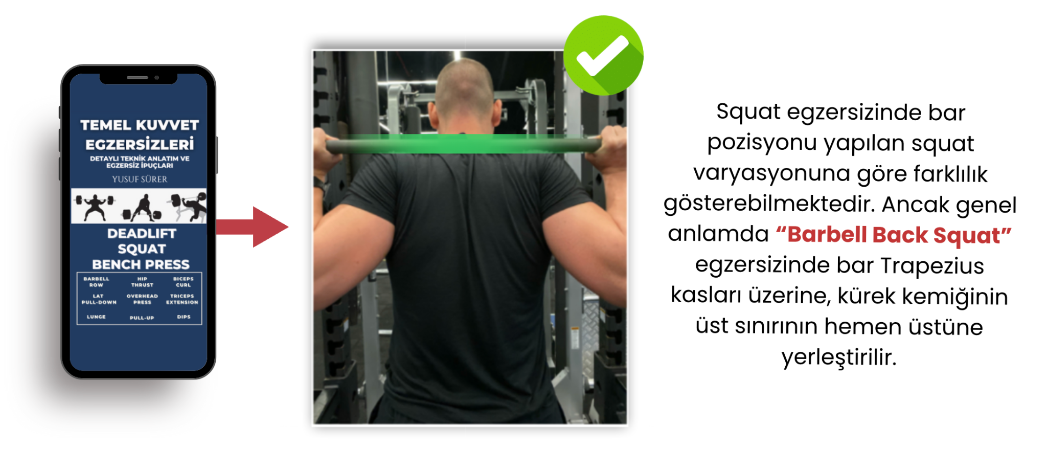
TUTUŞ VE KAVRAMA
Barı doğru pozisyona koyduktan sonra, omuz eklemi çevresindeki kasların esnekliğine bağlı olarak tutuş genişliğinizi ayarlamalısınız. Daha dar tutuş, birbirine daha yakın kürek kemikleri anlamına geldiğinden, dar tutuşlar squat sırasında daha sıkı bir sırt desteği sağlayabilir. Tüm bunların yanında tutuş son derece bireyseldir bu nedenle kişinin en konforlu hissettiği tutuş genişliği tercih edilmelidir.
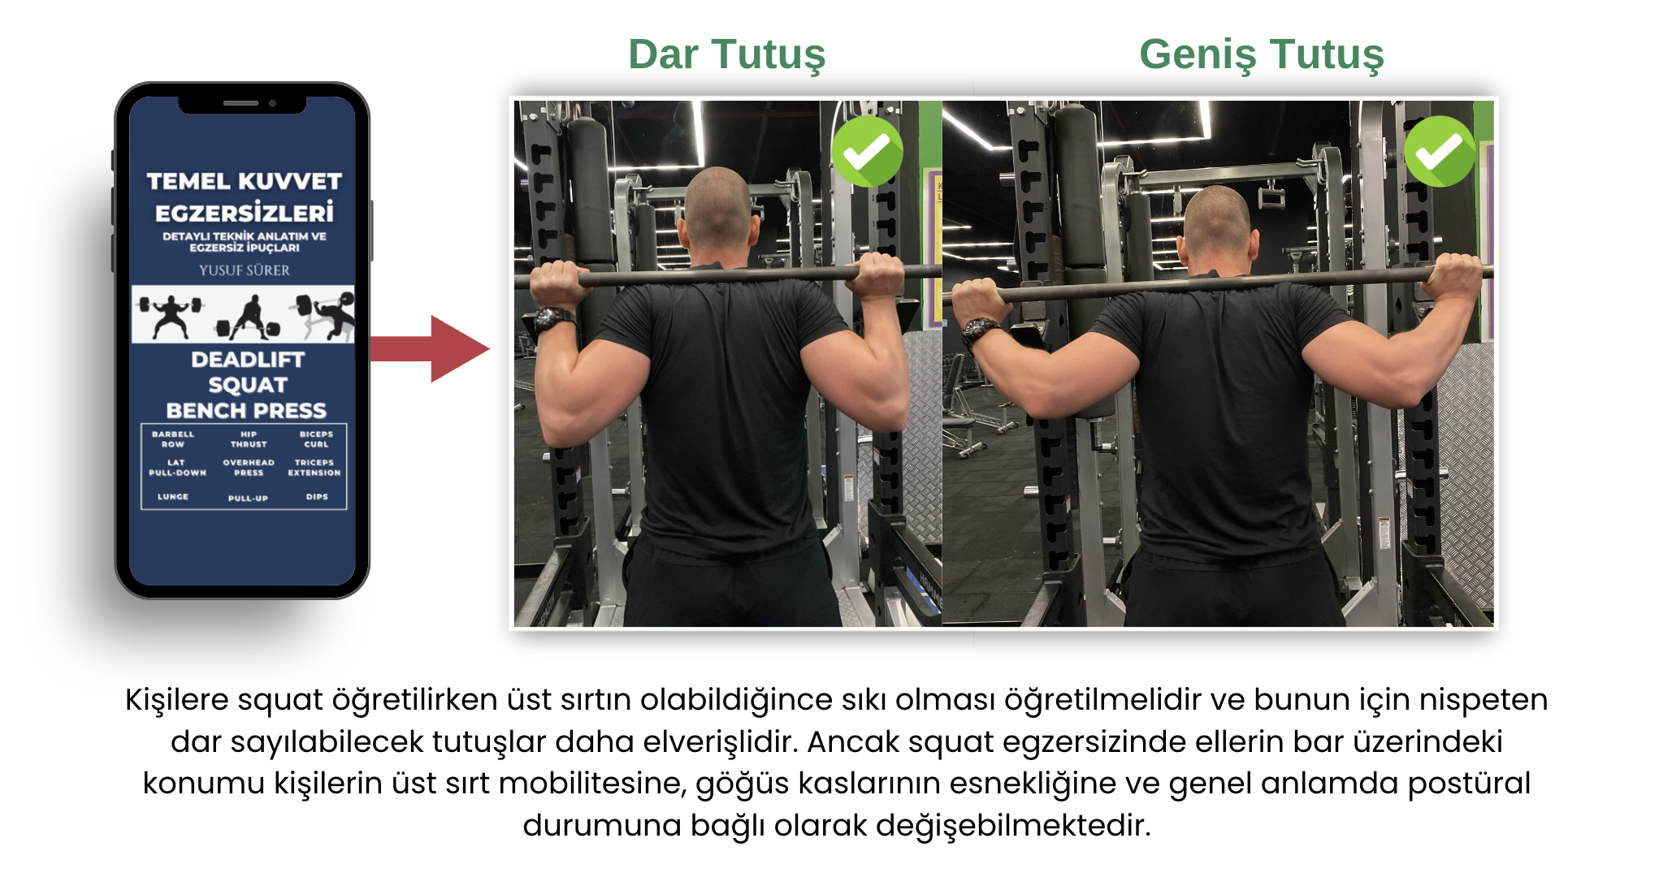
Tutuş genişliği ayarlandıktan sonra bir diğer husus ise kavramadır. Kavrama, eğer kişinin esneklik kapasitesi yeterli ise başparmakların barın üzerinde olduğu şekilde yapılmalıdır. Bu sayede el bileği ile ön kol düz bir hatta tutulabilecek ve daha dengeli bir bar tutuşu sağlanacaktır. Ancak el bileği veya omuz eklemi mobilitesi yeterli olmayan bireyler baş parmağı barın altından geçirerek de gayet uygun bir squat formu elde edebilirler.
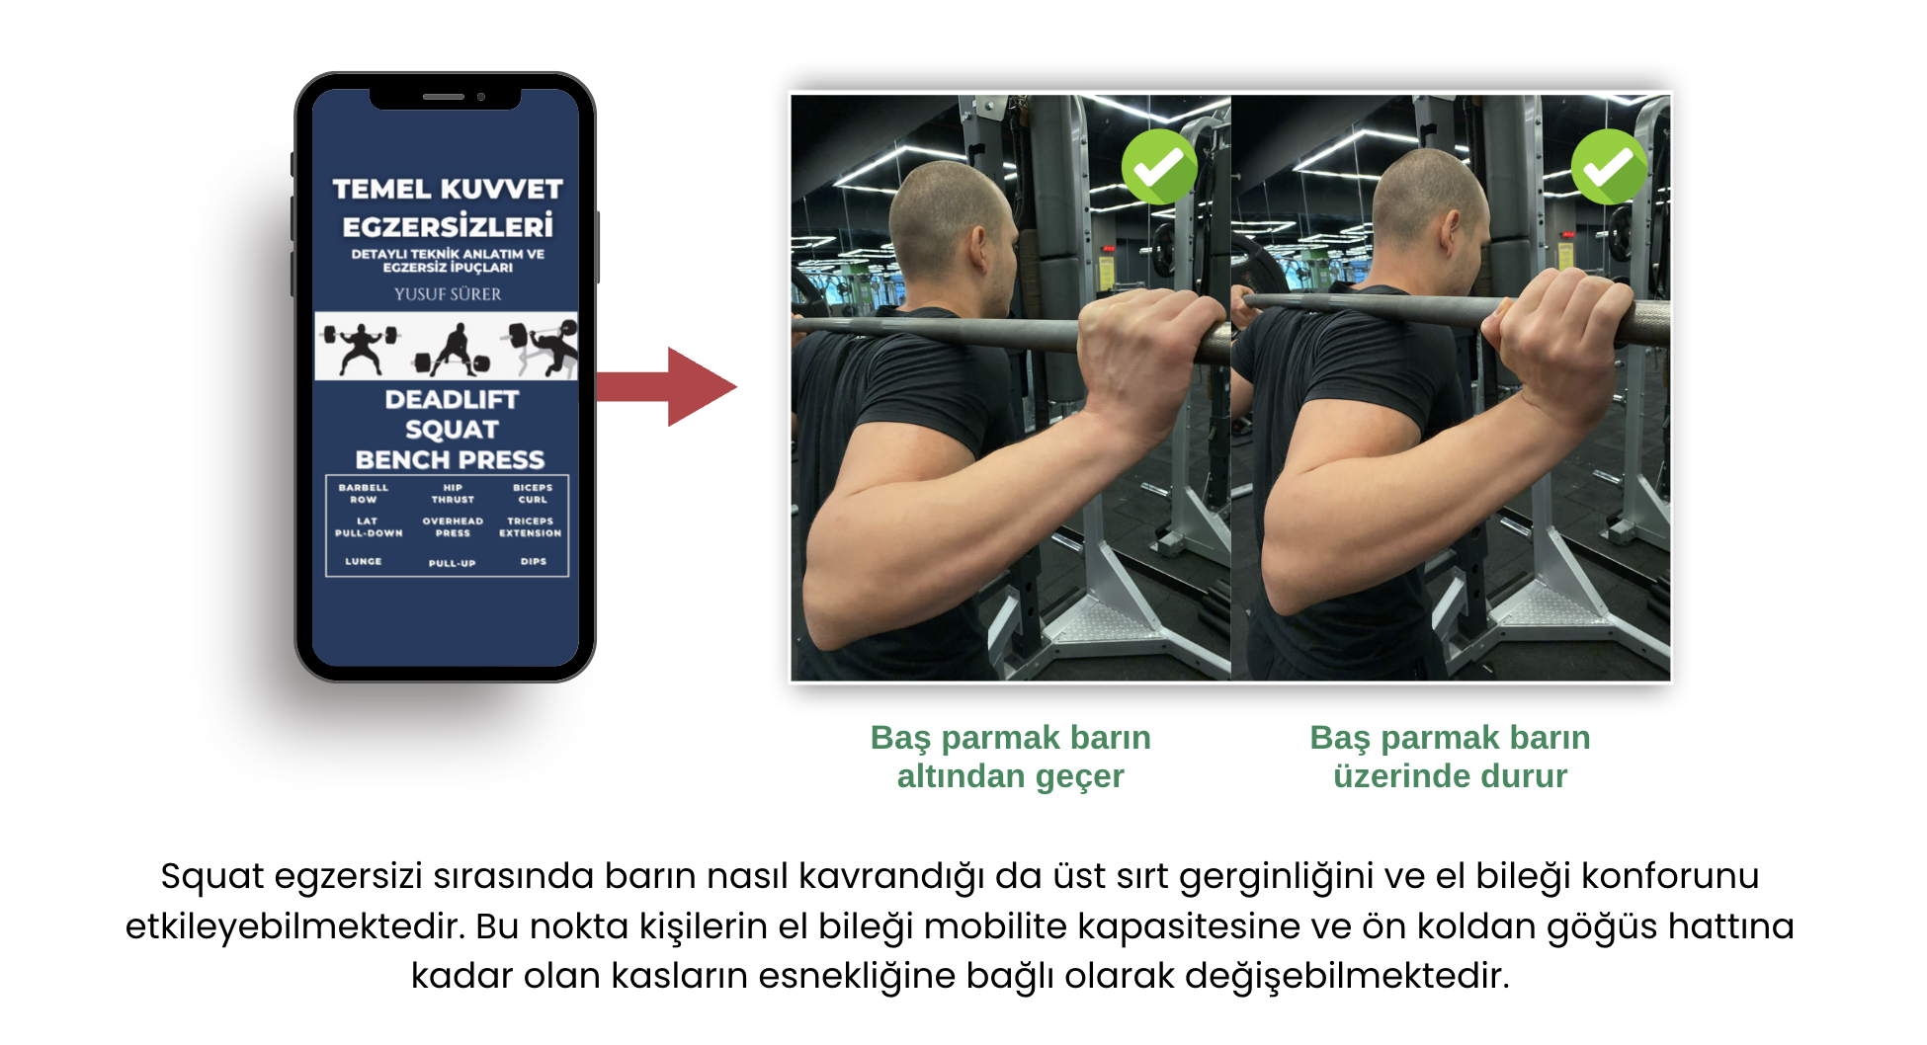
KARIN İÇİ BASINÇ
(VALSALVA MANEVRASI & ABDOMINAL BRACING)
Squat sırasında barı rackten alırken Valsalva Manevrası ile karın içi basıncımızı arttırmalı ve barı aldıktan sonra güvenli bir şekilde 2-3 adım geriye gelmeliyiz. Hareketin başlangıcında karın kaslarımızı yeterli miktarda sıkı tutarak diyafragmatik nefesi karın boşluğuna doldurmamız ve karın içi basıncımızı "abdominal bracing" yoluyla arttırmamız gerekir. (Buna örnek olarak, birinin karnınıza yumruk attığı sırada karnınızı sıkmanızı düşünebilirseniz.) Bu hamlelerden sonra squat egzersizinde iniş aşamasına hazır olabilirsiniz. Yük ile çömelme yapılırken önemli bir nokta valsalva manevrası ile elde ettiğimiz karın içi basıncı muhafaza edip hareketin en alt ve genellikle en zor noktası olan "sticking point" noktasında daha önce bahsedilen streç refleksini yaratmaktır. Bu yolla hareketin en derin noktasından daha kolay bir şekilde kalkabilmek mümkün olacaktır. Tüm barbell çalışmalarında kullanabileceğimiz valsalva manevrası belki de en çok squat yaparken gereklidir. Doğru nefes kullanımı ve "abdominal bracing" tekniği, bize squat egzersizinde postüral bütünlüğü sağlamayı ve stabiliteyi arttırmayı sağlar.
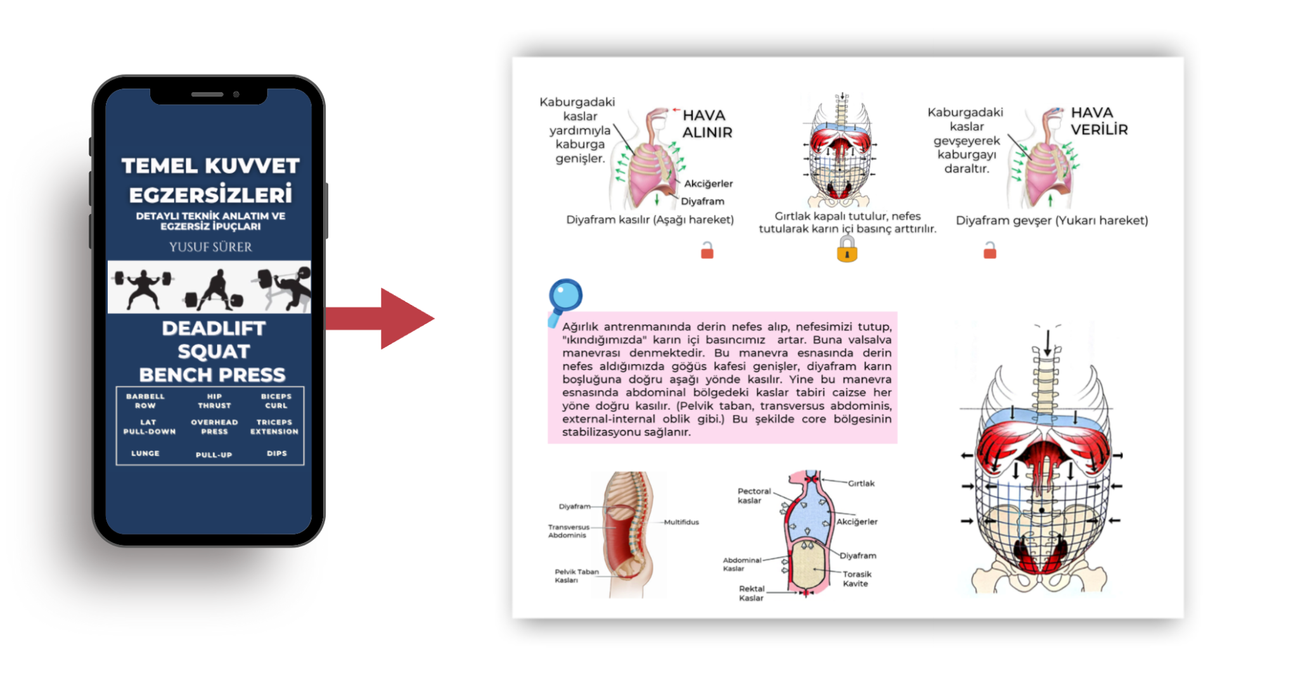
Squat egzersizinde hareketin özellikle alt kısımlarına yaklaştıkça dizlerin içe veya dışa doğru aşırı bir hareketi de istenmeyen bir durum olarak karşımıza çıkabilmektedir. Genellikle squat egzersizinde yeni olan kişilerde sıklıkla görülen bu durum, butt wink sorununa neden olarak hip drive mekaniğini engeller. Squat egzersizinin doğru uygulamasında dizlerimizin ayak parmak uçlarıyla aynı yönde olması gerekmektedir. Bu durum, femurun dışa rotasyonu, abdüksiyonu ve addüksiyonundan sorumlu kasların doğru çalışmasını sağlayarak uygun omurga pozisyonunu kormızı sağlar.

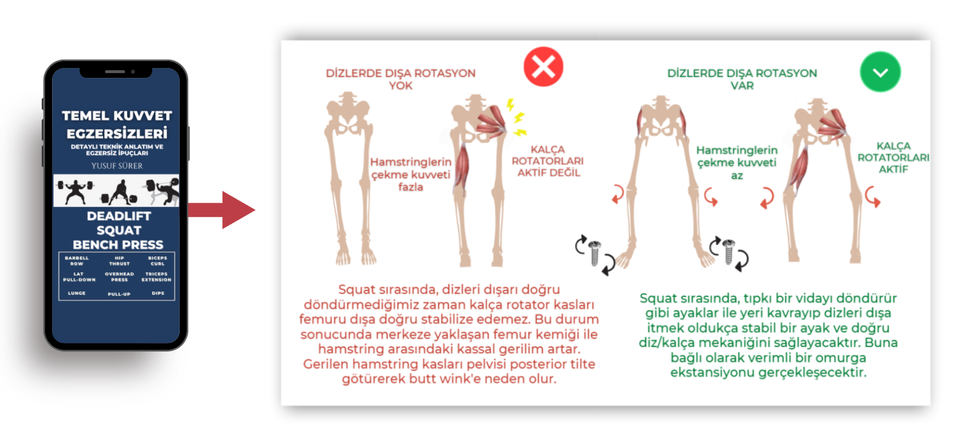
Dizlerin aşırı içe gitmesi durumu genellikle stabil olmayan ayaklardan, inaktif olmuş ya da aşırı aktivite gösteren disfonksiyonel kaslardan kaynaklanmaktadır. Valgus durumunda, squatın eksantrik fazındayken ayaklarda aşırı pronasyon, dizlerde içe doğru kayma gözlemlenir. Bu gibi durumlarda genellikle kişilere "dizlerini dışarıya doğru it" komutu verilerek, yanal kalça kasları ve kalça rotator kaslarını devreye sokması öğretilir. Dizlerin aşırı içeride olması hamstring ve kalça kaslarının squat sırasındaki fonksiyonunu bozarak diz problemlerine davetiye çıkarır.

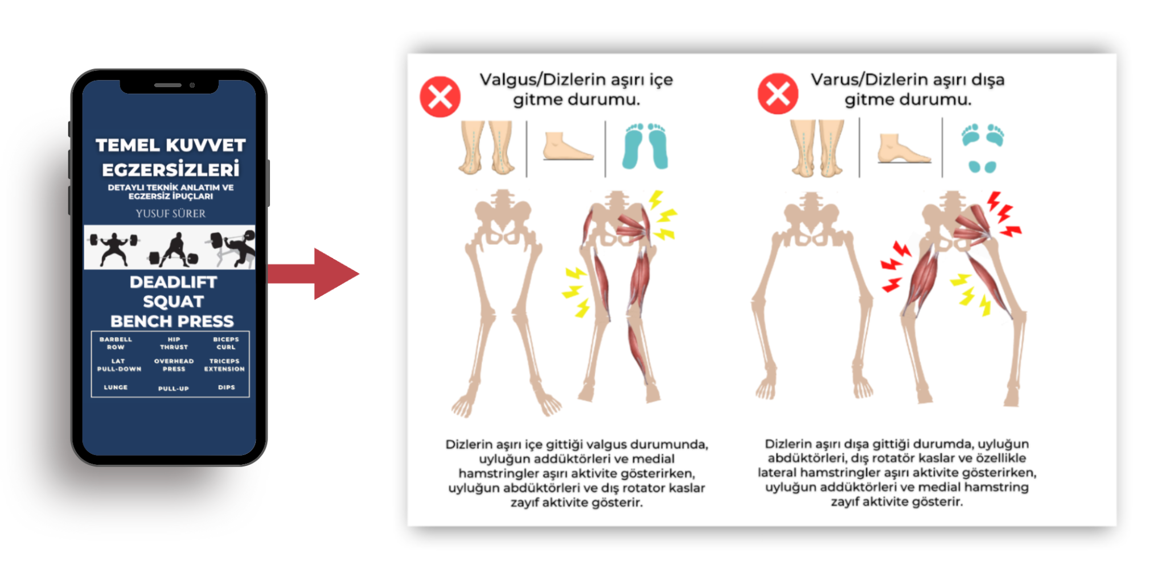
Dizlerin aşırı dışa gitmesi durumu da yine stabil olmayan ayaklardan, inaktif olmuş ya da aşırı aktivite gösteren disfonksiyonel kaslardan kaynaklanmaktadır. Squat sırasında aşırı abdüksiyonda olan femur, bazı bireylerde addüktör kaslarının uzayabilirliğini kısıtlayarak belirli bir derinliğin altına inilmesini engelleyebilir.

OMURGANIN SIKILIĞI VE BUTT WINK PROBLEMİ
Squat egzersizi, birçok insan tarafından "tehlikeli" bir egzersiz olarak nitelendirilmiştir. Özellikle yüksek ağırlıklar ile yapılan squatlar söz konusu olduğunda, genellikle bel bölgesinde bir sakatlığın meydana geleceği düşünülür. Bu endişelerin haklılık payı olsa da squat egzersizi yanlış teknikle yapılmadığı sürece bir problem ortaya çıkmayacaktır. Squat egzersizinde omurgamız bel bölgesindeki hassas yapıları korumak amacıyla üzerinde bulunan çeşitli kaslar aracılığıyla "stabil ve sıkı" bir hal almalıdır.
Hamstring kasları, biceps femoris, semimembranosus ve semitendinosus olmak üzere farklı bölümlere sahiptir. Hamstring kas grubu pelvisin altına, iskiyal tüberositeye yapışmaktadır. Bu kasların başlangıç noktaları ise tibianın farklı noktalarıdır. (Dizin arkası)
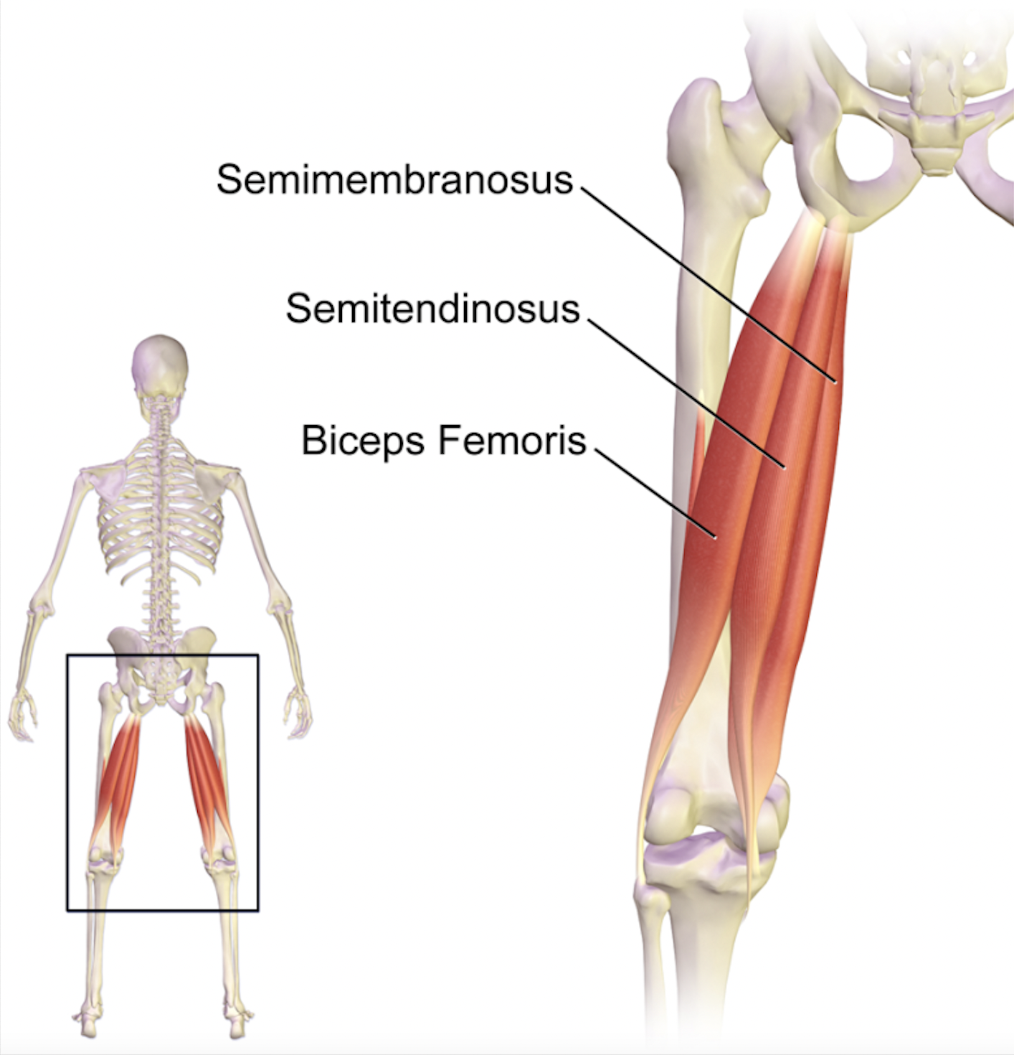
Hamstringler, squat sırasında, bel ekstansörleri ile zıt fakat dengeli bir kuvvet üreterek doğru sırt açısını ve omurga pozisyonunu sağlar. Omurga nötral pozisyonundayken, gövde boyunca etkili bir şekilde kuvvet iletimini sağlayabilir. Ağır bir yük kaldırmadan önce karın bölgesini sıkmak, gövdeyi deyim yerindeyse basınç dolu bir silindir haline getirirerek stabilite sağlar. Bu yolla omurga çevresindeki kaslar izometrik olarak kasılarak çok yönlü bir denge yakalarlar.
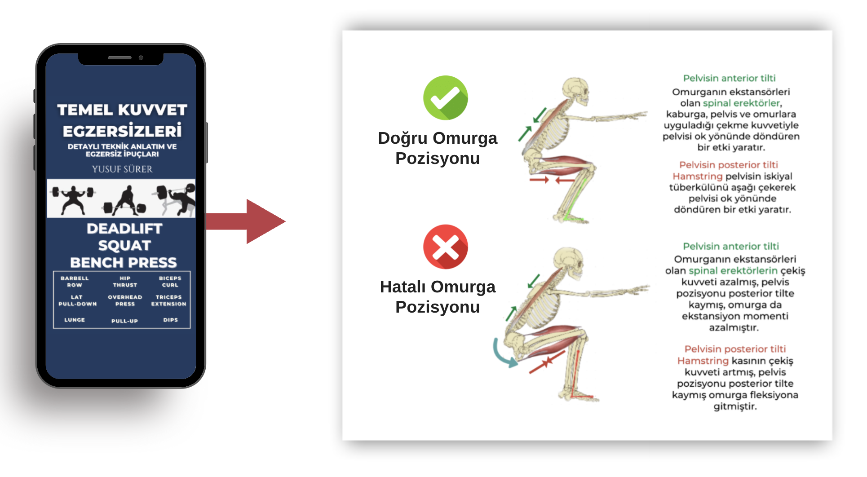
Lumbopelvik kalça kompleksine yakından göz atacak olursak: Pelvis, L5/S1 omurlarıyla eklemlenir. Bel kasları yani erector spina kasının lumbar bölümleri pelvisten başlayarak omurganın sayısız yerine yapışır. Pelvis, bu farklı noktalara yapışan kasların kasılması aracılığıyla stabilize edilebilen lumbar omurgaya göre konumunu ayarlar. Lumbar erektörler ve lumbar bölgedeki ligamentler, pelvis ve omurgayı "stabil ve katı" bir halde tutarak omurga ve omurlar arasındaki yapıları korur. Normal anatomik pozisyonda, omurlar arasındaki yumuşak yapıdaki disklerimiz zarar görmez. Bu durumun optimal bir şekilde sürdürülebilmesi için omurganın devamlı ve kararlı ekstansiyonu gerekir.
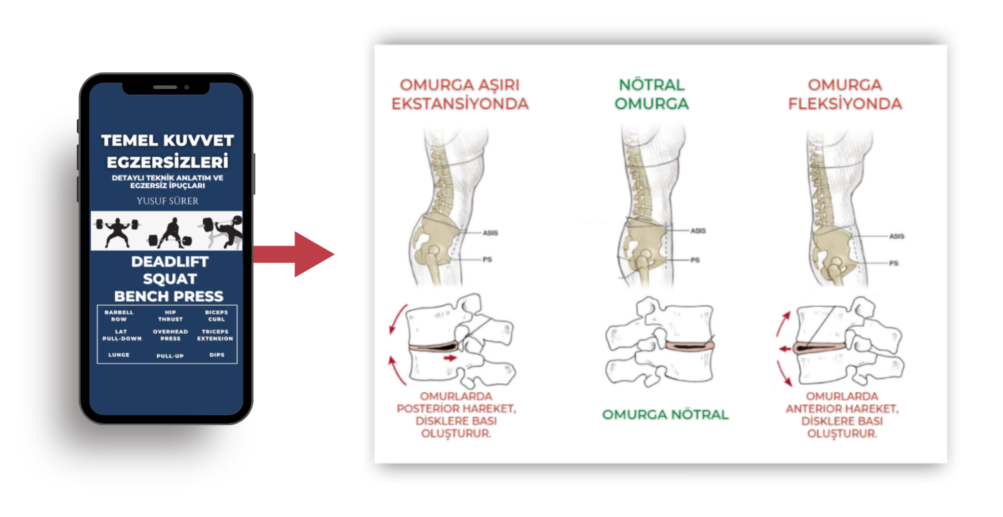
Squat sırasında, hareketin eksantrik fazında femurlarınız birbirine çok yakın duruyorsa, derin squat yapabilmek için gövdenize, bacaklarınız arasında yeterince boşluk yaratamazsınız.

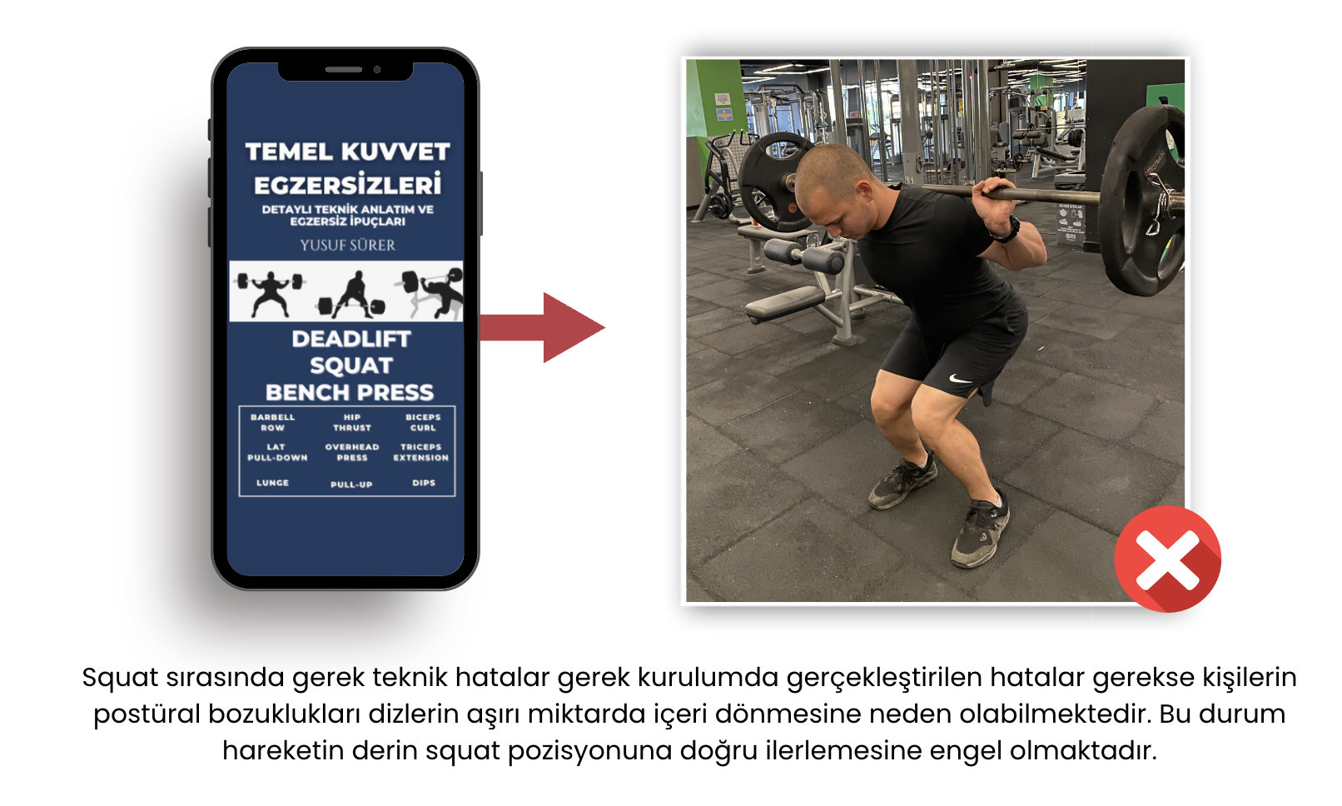
Bunun yanında ayakların çok dar bir açıklıkta olması, hamstring kasının dış bölümündeki gerilimi arttırarak bel bölgesindeki stabiliteyi bozacaktır. Buradaki anahtar nokta pelvisinizin konumu yani erektör spinaeler ve hamstringler arasındaki zıt kuvvetlerin ilişkisidir. Squat sırasında dizlerinizi dışarı doğru döndürürseniz ve bacaklarınızın arasındaki mesafeyi genişletirseniz, bu bel bölgenizin gergin ve stabil kalmasını kolaylaştıracaktır. Femurun eksternal rotasyonda olması hamstringleriniz hareketin alt noktasına inerken daha az gerilmesini sağlayacaktır. Hamstringlerinin bu yöntemle daha az gerilmesini sağlayan çoğu insan en azından paralel squat seviyesine rahatlıkla inebilecektir.

POSTÜRAL ENTEGRASYON
Postüral entegrasyon, hareketin meydana geldiği tüm eklem noktalarının bütünlüğü olarak bilinen kinetik zincirin optimizasyonudur. Squat sırasında, herhangi bir eklem noktasında disfonksiyon oluşmamalı ve core bölgesi stabil pozisyonunu korumalıdır.

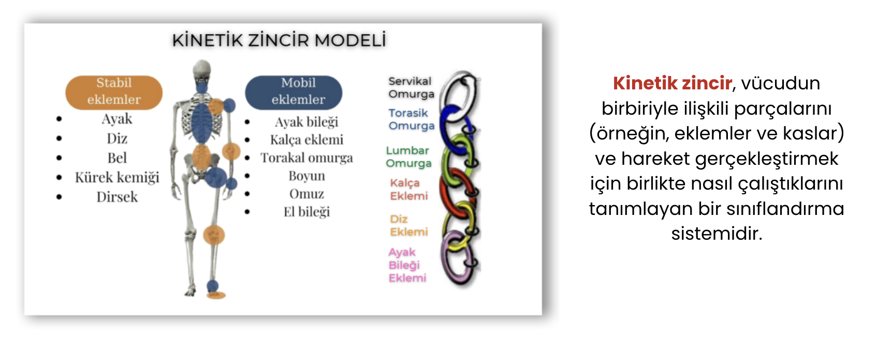

Squat egzersizinde kinetik zincir boyunca meydana gelen bir eklem disfonksiyonu, bir üstündeki eklem bölgesinde kompanzasyon yani telafi edici bozuk hareketler üretmeye başlar. Bu da squat performansını doğrudan olumsuz etkiler.
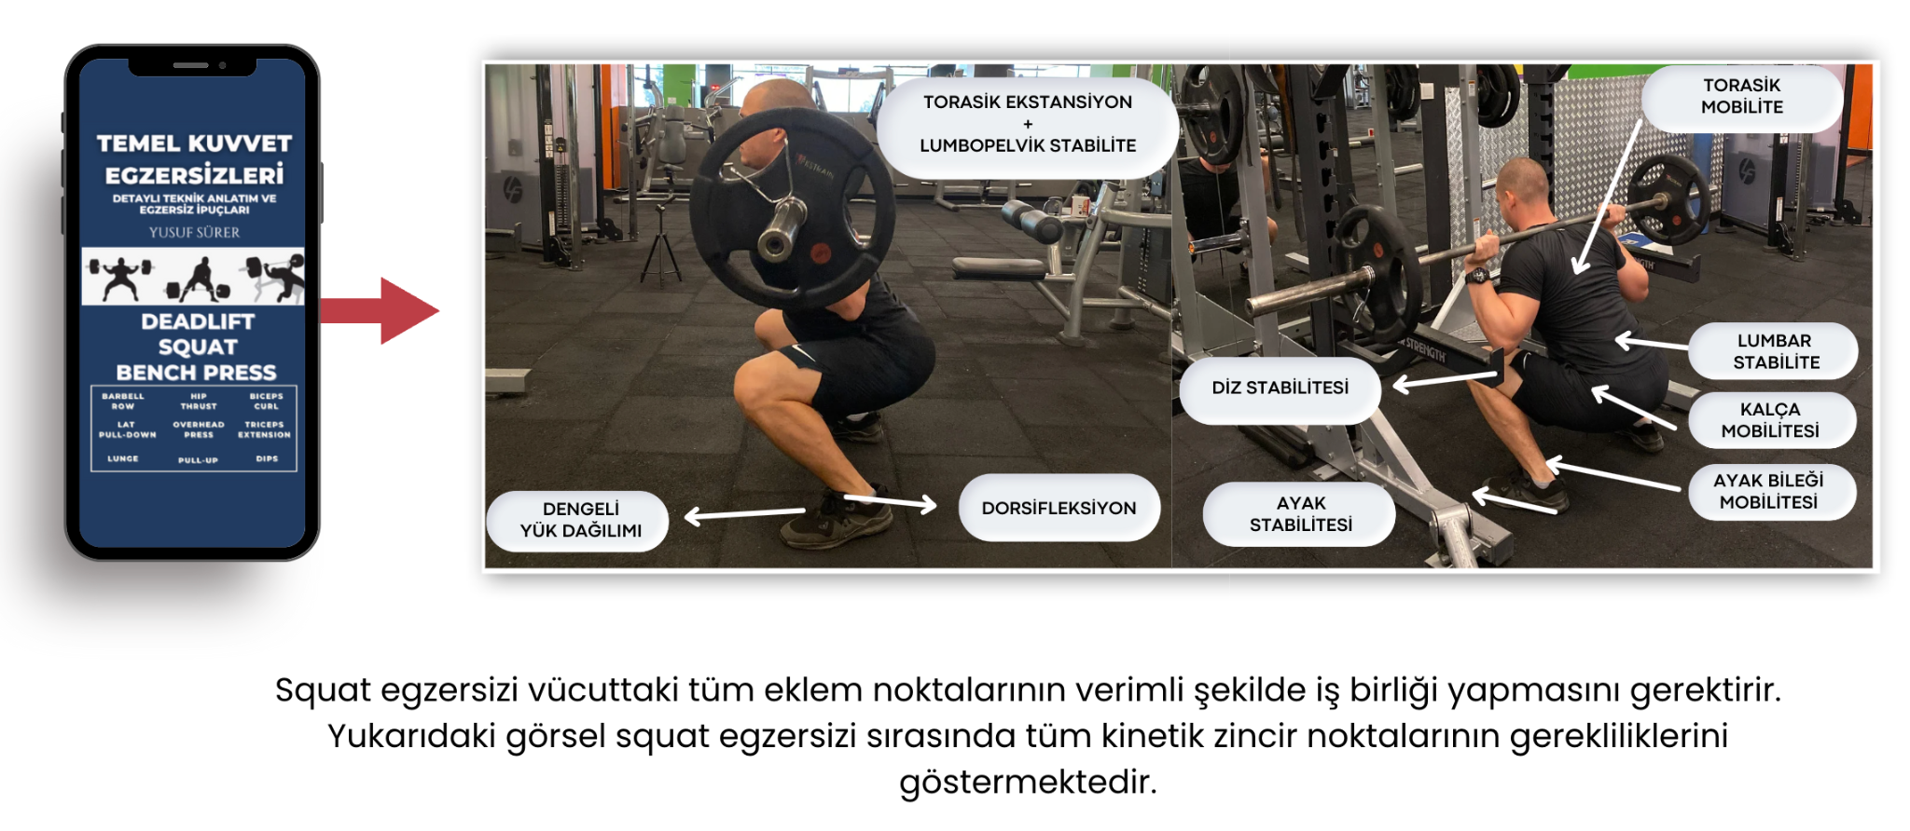
Sonuç olarak squat egzersizi içerisinde birçok teknik detayı içeren ve her aşaması bireysel farklılıklara göre değerlendirilmesi gereken bir egzersizdir. Bu yazımızda ele aldığımız teknik detaylara dikkat ederek squat egzersizini güçlü ve verimli bir şekilde gerçekleştirebilirsiniz.

PRATİK ÇIKARIMLAR
- Squat sırasında ilk olarak barın rack üzerindeki yüksekliği ayarlanmalıdır. Rack göğsün tam ortasına (mid-sternum) denk gelmelidir. Olması gerekenden daha yüksek seviyede olan bar, kişinin barı alırken parmaklarının ucunda yükselmesine neden olarak; olması gerekenden daha alçak bir seviyede olan bar ise kişinin barı almak için çok fazla çömelmesine neden olarak egzersiz performansını negatif etkileyecektir.
- Squat sırasında bar trapezius kasının üzerine konmalıdır.
- Squat sırasında gözler karşıda bir noktada sabitlenmelidir, boyun ne yukarı ne aşağı doğru bükülmelidir.
- Squat sırasında tutuş ve kavrama bireylerin esneklik kapasitesine göre değişebilir ancak tutuş, kürek kemiklerini olabildiğince yakınlaştırarak yapılmalı ve kavrama baş parmakların barın üstünde ya da altında olacağı şekilde yapılmalıdır.
- Squat sırasında posterior zincir kaslarını yani vücudun arka hattındaki kasları doğru bir şekilde çalıştırabilmek için en alt pozisyondan yukarı doğru kalkış sırasında kalçamızı yükseltmeye odaklanarak hip drive tekniğini öğrenmeliyiz.
- Bar rackten karın kasları valsalva manevrası ve abdominal bracing yöntemi ile sıkı tutarak alınmalıdır. Barı aldıktan sonra hareketi gerçekleştirmek için 2-3 adım geriye doğru adım atılmalıdır.
- Squat sırasında ayakların arasındaki genişlik kişilerin antropometrik farklılıklarına göre değişecektir ancak genellikle ortalama olarak omuz genişliğinde açarak ve ayak uçlarını hafifçe dışa doğru çevirerek uygulama gerçekleştirilebilir.
- Squat sırasında hareketin eksantrik aşamasına geçerken valsalva manevrası yapılmalıdır, hareketin en alt noktasında squat derinliğimizin sınırına geldiğimizde ise kontrollü ve hızlı bir şekilde kalkarak streç refleksinden yararlanmalıyız. Streç refleksi, vücudun, kas ve fasyadaki viskoelastik bileşenlerden depoladığı enerjiyi, squat sırasında hareketin alt kısmından üst kısmına geçerken kullanmasını sağlar.
- Squat sırasında butt wink yaşamamak, kalça ve addüktör kaslarını doğru bir şekilde çalıştırmak ve core stabilitesini sağlamak için ayakların arasını doğru bir şekilde açıp, hareketin alt noktasına doğru inerken dizleri ayaklar ile aynı yönde olacak şekilde dışa doğru itmemiz gerekir.

Yusuf Sürer
Egzersiz Uzmanı
Celal Bayar Üniversitesi Spor Bilimleri Fakültesi

Kaynak: Temel Kuvvet Egzersizleri - Yusuf Sürer

